武进区公共资源交易
简 报

2013年第2期（总第3期）
常州市武进区公共资源交易管理中心编印 2013年4月24日

◎ 工作采风
第一季度交易管理工作开局良好
做好采购服务 迎接花博盛会
推行资格后审制度 营造更加公平的交易环境
◎ 工作研讨
发挥电子化在交易管理中预防和惩治腐败的作用（赵 英）
政府采购中几个规范化建设问题的思考 （耿 刚）
- 统计分析
一季度武进区工程类项目集中交易情况表
一季度工程招投标交易情况与2012年同期比较表表
一季度武进区政府采购集中交易情况表
一季度政府采购交易金额与2012年同期比较表

◎ 工作采风
第一季度交易管理工作开局良好
今年中心工作的重点定为规范化建设年，围绕这一个总体要求，年初制定了全年工作计划并设计一个非常细的岗位目标考核方案。2月份，为使中心工作尽早进入状态，开展了学习培训月活动。3月份,工作进入繁忙的季节，迎来了花博会等重大招标、采购事项。通过对今年和去年第一季度交易情况的对比分析，公开和邀请、直接发包、政府采购项目都有所增加，成效比较明显。
（一）工程建设类项目
1、招标项目： 今年第一季度，共完成工程类进场交易项目91项，交易金额304698.9万元，节约资金20549.77万元，资金节约率（剔除去年同期没有的BT项目）为9.75%；招标预算工期16036天，实际中标工期15187天，缩短工期849天，平均每个工程缩短工期9.33天，其中：完成公开招标57项，邀请招标34项。与2012年第一季度数据相比较，工程建设项目交易各项数据稳中有升。去年第一季度完成项目83项，今年同期增加9.64%；去年第一季度交易金额为271048.94万元，今年同期增长12.41%，去年一季度资金节约率为7.67%，今年同期增幅2个百分点；去年第一季度招标预算工期22848天，实际中标工期22481天，缩短工期367天，平均每个项目缩短工期4.42天，今年同期平均工期减少4.91天。
2、直接发包项目：今年第一季度，共完成直接发包项目70项，交易金额27306.79 万元。2012年第一季度完成直接发包项目43项，交易金额47198.29 万元，与去年相比，直接发包项目数量增加62.79%，相反交易金额减少19891.50万元。由此可见，与去年相比进场交易直接发包数量大幅增长，交易金额明显减少，越来越多的小型项目进入中心交易，交易覆盖面不断扩充，说明交易平台作用得到应有的发挥。
（二）政府采购类项目
今年第一季度，共完成政府采购项目113项，预算金额19982.12万元，实际采购金额16398.03万元，实际节约额为3584.10万元，资金节约率为17.94%。其中，公开招标项目40项，竞争性谈判项目19 项，询价项目42项，单一来源项目10项，协议供货2项。与去年第一季度相比，政府采购交易总数增幅显著，2012年第一季度完成政府采购项目23项，预算金额2374.39万元，实际采购金额2264.07万元，实际节约额为110.32万元，资金节约率为4.65%。由此可见，政府采购项目进程交易数量增幅显著，资金得到较为明显的节约，大大提高了政府资金利用效率。
数据表明，一季度开局良好，公共资源集中交易、统一管理的工作逐步得到部门和社会的认可，公共资源交易管理平台的功能有所加强，工作效能和业务水平有所提高。但是，面前工作整体的压力大的实际情况，许多新政策、新平台的使用方面还有很多要探索和完善的地方。

做好采购服务 迎接花博盛会
花博会是武进向全国乃至世界传递的名片，全力做好花博会的工程招投标和项目采购是当前中心工作的主线。2012年度，中心圆已满完成花博会采购项目30余个，保证前期筹备工作顺利开展。2013年，是花博会的攻坚冲刺之年，相关采购项目明显增加，一季度就有20个，总金额2亿元，主要是雕塑工程、票务开发管理、会场物业管理、展馆智能化系统等专业性较强的项目，这给中心采购工作带来新的挑战。对此，中心人员从容以对，攻坚克难，提供快速优质服务。
一是主动上门，工作提前介入。由于花博会筹备工作时间紧、任务重、要求高、责任大，中心人员主动上门对接，采用提前介入的方式缩短采购周期。去年6月份，就到花博事务协调局了解花博会采购项目的任务和要求，对采购项目进行细化分类，未雨绸缪，事先明确采购方式，为进入中心交易做好前期准备工作。
二是专人专岗，设置绿色通道。中心专门设置一名业务骨干与花博会工作组交流对接，受理采购事项，在遵守国家法律法规的前提下，简化流程，优先办理，做到即报即审，即来即办，积极为花博会排忧解难。主展馆的电器设备项目，在法律法规规定范围内7天就项目的采购工作。在花博会项目开标过程中，中心积极与财政、审计、监察等部门配合监督，保证整个流程的公开、公平、公正。
三是合理分类，优化采购方式。 根据花博会采购项目数量多、门类杂的特点，中心按照政府采购法等法律法规要求，拟定又快又好的采购方式，及时在中心交易平台发布公告，争取更多更优秀的供应商应聘参与竞争，使众多经验丰富的优秀团队参与竞争，花博会安保服务项目吸引了国内众多一流的安保服务公司竞相参与，票务开发管理采购征集到了奥运会、亚运会的原班管理团队。
花博会开幕在即，对此，中心在前期工作基础上进一步加快花博会采购项目的推进步伐，以确保9月28日花博盛会顺利召开。
推行资格后审制度，营造更加公平的交易环境
武进区公共资源交易管理中心自2012年成立以来，为规范招投标工作，对潜在工程项目投标人采取资格预审制度。但是，资格预审制度有一定缺陷，主要是资料信息保密性不强，往往在投标之前潜在投标人的信息容易泄露，从而为试图串标、围标者以可乘之机。2012年底，交易管理中心开通工程项目电子招投标5.0系统，为资格后审制度提供了技术支持。今年初，中心在建设工程项目招投标中全面施行资格后审制度，改变了以往投标人必须到现场报名、购买招标文件、参加集中答疑、集中踏勘现场的做法。现在，潜在投标人可以直接从武进区公共资源交易网登录下载工程量清单、招标文件及图纸，不必再经过资格预审和现场报名环节。对于标前答疑，潜在投标人只需在网上不记名提出问题，招标人通过网络发布答疑纪要等相关材料，不必再组织集中答疑。同时，取消集中踏勘现场的环节，改为由投标人自行踏勘现场。开标时，先进行唱标，唱标结束后由招标人组织评标委员会对投标人资格进行评审，通过后再进行评标。通过以上业务流程再造，实现投标人身份的不确定性、投标人之间的不可接触性、投标人数的广泛性、投标人信息的湮没性，从而切断串标、围标需要的信息传递链，并且有效缩短招标周期。一季度实践证明，实施资格后审制度效果明显：一是最大限度的对投标信息进行保密，有效防止招标过程中的串标、围标、人情标等现象；二是较大幅度降低工程采购成本；三是由于资格后审消除了滋生围标、串标的土壤，从而营造更加公平的交易环境，提高了招投标信誉，使得投标人的数量增加，外地企业大量进入，市场竞争更加充分；四是实行资格后审制度后，良好的市场环境引导投标单位利用自身的实力和优势参与公平竞争，不再将精力用在围标、串标等非法手段上，而注重对项目的研究与标后的管理，这样有利于培育出更多优秀的企业。
2013年4月，交易管理中心为进一步规范政府采购工作，资格后审制度从工程项目推广到政府采购公开招标项目和竞争性谈判项目，出台了《武进区公共资源交易管理实施细则》，明确要求依法应当招标的各类公共资源交易项目全部实行资格后审制度，这标志着中心规范公共资源交易市场、培育公平公正的竞争环境工作开启了新阶段，踏上了新台阶。
- 工作研讨
发挥电子化在公共资源交易管理中
预防和惩治腐败的作用
赵 英
内容提要：运用科技手段防治腐败，代表反腐倡廉建设的发展方向。它具有提高腐败行为的发现率、缩小腐败发生的空间、增强透明度、增强制度执行的刚性等优势。电子化防腐是一个多元化结构而又相互依存的系统，武进必须争先创优，率先建成比较先进的电子防腐系统，发挥其在公共资源交易管理中预防和惩治腐败的作用。
预防和惩治腐败是一个世界难题，在信息化网络化背景下，腐败行为呈现出“智能化”的趋势，电子化防腐技术也应运而生。运用科技手段防治腐败，代表着反腐倡廉建设的发展方向。公共资源交易电子化防腐，主要是采用电子化集中监控原理，以信息、通信和网络技术为主要手段，将现代信息科学技术应用于公共资源交易过程的各个环节，通过权力运行和信息数据采集，实现实时监控，对公共资源交易领域权力运行进行网络化管理和电子化监督防范，达到预防腐败机制科学化、制度化、规范化和简约化的目的。
近年来，武进区全面把握公共资源交易领域监管的新要求，加强交易体制改革，同时推进交易信息化建设，运用“制度加科技”在公共资源交易领域深入开展廉政风险防控工作。先后建立了网上招标投标、电子化政府采购，网上竞价交易、实时在线监管等电子化交易平台，将相关法律法规和规章制度固化在各类交易应用系统之中，把防治腐败的要求贯穿于各业务流程之中。其中，新启用的建设工程电子招投标5.0系统防范技术全面，它运用“电子标书”、“电子印章”、“工作流程控制”等信息化技术，实现招投标全程无纸化和招标工作的规范化，克服了纸质招标投标方式中人为因素多、透明度低、资源浪费、保密性差等弊端，为预防和惩治腐败提供了新的契机。
实施电子化防腐有许多优点，在运用于公共资源交易管理时，要有计划地发挥其技术优势。
第一，通过电子化系统提高腐败行为的发现率。信访举报是广大群众参与反腐败的主要方式，也是获取腐败案件线索的主渠道。有关部门的计数表明，80%职务犯罪案件都是通过发案单位的控告和人民群众的举报发现的。在传统信访工作流程下，由于工作时间、场合等因素限制，举报方式时效性差、成本高，而且很可能造成泄密。与之相比，网络举报则有时效性强、成本低、安全度高等明显的优势。运用好公共资源交易网上设置举报办案系统，只要有网络端口，举报人就可以在任何时间、任何地点通过鼠标点击完成举报，省去了很多中间环节，既安全又快捷。而且，举报人能通过专项密码查询到对举报查办的进展情况，还可以在网上同举报中心的工作人员进行交流。举报人可以在他认为方便、安全的地方和时间内，通过网络对公共资源交易中违规行为以及职务犯罪行为进行举报，还可以在网上约见纪检察人员，并且跟踪受理结果。另外，建立反腐败举报网站，可以把反腐倡廉的法律法规和反腐机关受理举报的范围、程序以及检举人、控告人、申诉人的权利义务等举报知识进行宣传，引导群众规范有序地进行举报，减少无效举报，提高信访举报的质量和效率。电子操作系统助于提高腐败行为的发现率，使违法违纪和腐败行为无处藏身。
第二，通过电子化系统优化交易程序，缩小腐败发生的空间。腐败的一个重要原因就是权力过于集中因而产生个人专断，权力行使流转环节多容易产生权力寻租的空间。公共资源交易集中到管理中心后，也同样面临如何避免权力滥用的问题。孟德斯鸠曾经说过：“一切有权力的人都容易滥用权力，这是万古不易的一条经验，有权力的人们使用权力一直到遇有界限的地方才停止。”电子操作系统通过构建虚拟的政府组织形态，使传统政务条件下的权力等级链逐步瓦解，使得权力重心向下转移，使信息纵向流通加快，使得决策者和执行者之间的界限分割变得模糊，中间管理层大幅缩减甚至消失，从而大大压制了原本容易产生腐败的中间层管理人员数量以及他们所掌握的自由裁量权。电子操作系统的实施，意味着管理环节的减少，也就意味着发生在权力运行过程之中的寻租机会的减少，这就有利于遏制腐败行为的发生。
第三，通过电子操作系统增强透明度。暗箱操作是权力腐败的保护伞，建设透明政府是建设廉政政府的首要条件，电子操作系统为政府信息公开的广泛性和完整性提供了条件。在公共资源交易管理中，通过网络发布相关交易信息，这是一个重要方式，但这还是初步的，还需要进一步建立交易中权力运行的全程实时监督系统。在工程招投标管理中，可以研发统一信息的编号、编码系统，要求全区各级招投标管理机构在建设工程招投标项目中实行统一编码运作，从而实现建设工程招投标数据信息统一性、规范性、可识别性，并在此基础上实现全区建设工程招投标交易数据网络的上下贯通、左右对接，建立了覆盖全区的建设工程招投标交易数字网络监管平台，这样就可以提高权力运作的透明度，必将产生意想不到的正面效果。除了对公共服务实施职能监管外，电子操作系统还要强化机构内部的监察，让公共资源交易中心工作人员树立起权力在监督中运行的理念。现在5.0工程电子招投标系统，可以防止外界因素对评标活动的干扰，加强评标行为的监督管理，在电子化评标室内，每台电脑都是相互隔离的，互不干扰，评委在各自的电脑上实行无纸化评标，通过计算机辅助评标系统便可完成评标活动，既能节约纸张，又能缩短评标时间，而且所有评标专家在评标室内的评标活动均可实现全场景、全时段的监控监听，并可录制成监控音像光盘予以备份，为监管部门的后续监管提供完整的历史数据，对于今后有效预防招投标领域的腐败、推进党风廉政建设工作将发挥重要作用。阳光是腐败的天敌，一个真正为人民服务的政府应当光明磊落，虽然任何国家的公众利益总有需要保密的方面，但历史经验表明保密越多的政府腐败也越多，越是透明的政府越是清廉。电子操作系统可以扩大公共资源交易信息公告内容和提高信息及时性，使政府权力的行使显露于公众的监督之下，从而防止有人利用“信息垄断权”“知情权”搞“暗箱”操作，防范阳奉阴违行为，净化滋生腐败的土壤。只有经过阳光的曝晒，公共资源交易过程才不会长出“蛀虫”和“毒瘤” 。
第四，通过电子操作系统增强制度执行的刚性特征。长期以来，困扰公共资源交易管理的一个严重的问题，就是制定的法规和制度在实施过程中有可能产生扭曲，你有政策我有对策，你搞关门计我搞跳墙法，串标、围标等现象屡禁不止。法规和制度的柔性化，使权力执行过程演变成为腐败产生的过程。电子操作系统将有助于改变这一现象。一旦政策法规固化在电子操作系统后具有不易更改性，可以在实施过程中避免人情因素，政策法规实施具有很强的刚性特征。电子操作系统有自身严格的运行程序，如果不遵循这些程序，系统就无法进行正常的活动。经过授权的系统管理员除外，普通公职人员只能凭借自己的身份密码在计算机上完成自己职责内的操作，这样一来越权行为就受到来制约，有效地约束公职人员行使公共权力、执行公务的行为。多年来，政府采购或医药采购在传统的交易形式和流程下，每一个环节有可能存在权钱交易的造假现象和潜规则。为了防止采购中的不正当行为，可以通过电子操作系统设定清晰、公开的采购流程，使各个环节相互制衡，通过这些机械、刚性的管理手段，制度和程序就能够得到规范地执行，从而使避免权钱交易等腐败行成为可能。
电子化防腐不只是单方面的技术，而是一个多元化结构而又相互依存的系统。武进公共资源交易的电子化管理系统建设还处于起步阶段，必须以争先创优的精神，率先构建完善的网上招标系统、网上投标系统、网上开标系统、网上交易服务管理系统、政府采购电子反拍系统、建设工程直接发包系统等，实现管理功能齐全、操作简便易行、数据资源丰富、监管服务并重的建设目标。当然，主张发挥电子操作系统在预防和惩治腐败中的作用，并不是说技术能决定一切。 电子操作系统之所以能发挥作用，最重要的不是“电子”而在于“操作”。发挥电子操防腐系统在公共资源交易管理中的作用，主要来自政府组织结构的革新和操作流程的优化，其中“电子”所发挥的作用只是技术支撑。因此，我们必须注重工作的创新，同时关注新技术的利用。

政府采购中几个规范化建设问题的思考
耿 刚
《政府采购法》自2003年1月1日起施行，已经过十个春秋。本人在2012年秋末接触政府采购工作，深知政府采购工作社会关注度高，稍有闪失，就会受到责任追究和社会舆论的压力。就自身而言，工作人员可能受到各方面的诱惑或压力，稍不留神便有可能做了违法违纪的事情。政府采购的过程就是在不断与采购单位、与供应商，甚至与自己进行博弈的过程，规范博弈的过程中关键在于制度建设。
一、加强宣传力度，增强采购单位政策法规意识
政府采购工作中常遇到采购单位对国家有关国内产业、保护环境、保护高新产业等政策性问题不理解和不配合，甚至有抵触的行为。对此，必须加大宣传力度，促使采购单位充分认识到政府采购不是简单的购买行为，强化依法采购的自觉性。在政府采购项目进场交易时，采购方应与中心统一签订集中采购合同和廉政确认书，规范双方的权利和义务，并告知其采购应遵守的法律法规，宣讲国家通过政府采购扶持的国内产品、节能环保产品的政策文件及最新目录等，说服采购人降低招标门槛，鼓励具有相应资质的中小企业参加政府采购项目的竞争。还要通过网络等途径进行广泛宣传，定期举办培训班向采购单位宣讲政策法规，发挥好政府采购宏观调控的作用，使保护国内产业、保护环境、保护高新产业和民族产业、促进中小企业发展的相关政策得到有效落实。
二、加强专家库建设，规范采购评审工作
评委专家在政府采购活动中扮演着关键角色，目前在专家管理工作中存在一些薄弱环节：一是专家人才和专业性欠缺。由于政府采购项目涉及面广、品类多，加之产品的技术含量日新月异，导致专家评委数量奇缺且专业不配套，在某些专业评审时专家力不从心，与供应商进行技术谈判时显得苍白无力。二是专家参评时间仓促、工作负荷大。受专家抽取时间的制约，专家赶到评审现场之前根本不了解招标文件和评标办法，评标时无法细究投标文件细节，评标时经常出现疏漏。三是对专家考核不到位。对专家严重的迟到现象约束不力，对评标过程中的违规行为认定不明确，违规处罚措施缺少操作性，部分专家对政府采购评审工作态度不严肃认真，敷衍搪塞后领取劳务费了事。解决问题的途径，第一，通过多种渠道、多形式选聘专家，广纳贤才，与教育、建设、卫生、质检、高校等部门合作构建专家选聘长效机制，同时对专家进行专业分类入库管理。第二，健全对评审专家的日常监管、培训和考核制度，增加评审过程中对评审专家的监管内容，细化参评人员考核办法，明确监管人员可以拒绝涉嫌违法、违规评审结果，对违反采购法规定、评审程序和评审标准的塞责行为作严格处理，对不能很好履行职责的评委更新出局。
三、加强采购文件审核，完善采购文件编制
采购文件是政府采购活动最直接的依据，是采购工作成败的关键。项目须知、招标程序、合同式样、技术要求等文件所具有的内在逻辑性、完整性、合法性是标书精髓所在。项目经办人是制作采购文件的第一责任人，应该对采购文件严谨细致地把好关。以往工作中，存在着制作采购文件后没用经过仔细审核就发布的情况，常出现这样或那样的错误，对政府采购工作的权威性、严肃性和公正性造成不良影响。对此，应完善采购文件的编制程序，建立采购文件审核责任制度并与工作考核相联系，对不符合程序、规范的文本及时纠正，把问题的解决寓过程之中、消除在发布之前。
四、建立政府采购供应商资格管理制度，加强标后监管
在竞争日趋激烈的政府采购市场上，有的供应商为谋取中标采取高调应标，低调履约的欺诈行为。供货时，利用验货人员不懂技术随意变更产品配置，或中标后不履行承诺（安装、调试、维修等售后服务不能满足采购人要求等等），在履约阶段以次充好甚至提供假冒伪劣产品的现象并不鲜见，严重扰乱了政府采购市场。对此，应严格供应商的资格审查，建立供应商准入机制。对供应商资格审查重点放在商业信誉及在经营活动中有无重大违法记录方面。通过采购项目跟踪回访制度，对中标供应商提供的产品质量和售后服务等情况进行监督，评估供应商信誉度等级，发现违法、违规或不履行合同行为，一经查实，不仅要曝光公示，情节严重的要将其列入“供应商黑名单”中， 1～3年内不得参与本地区政府采购活动。

- 统计分析

2013年一季度武进区工程类项目集中交易情况表
月份 | 公开招标和邀请招标工程 |  |  |  |  |  |  |  | 直接发包工程
月份 | 项目  个数 | 建筑  面积  (万㎡) | 标底价  （万元） | 中标价（万元） | 实际节约额  （万元） | 实际节约率  （%） | 实际节约率(不含BT项目)  （%） | 标底  工期（天） | 中标  工期（天） | 项目个数 | 交易  金额  （万元）
1 | 35 | 74.90 | 150482.67 | 145466.52 | 5016.15 | 3.33 | 8.60 | 6592 | 6265 | 27 | 5644.35
2 | 28 | 44.99 | 100236.57 | 89579.01 | 10657.56 | 10.63 | 10.63 | 5700 | 5320 | 11 | 1609.53
3 | 28 | 24.04 | 53979.66 | 49103.61 | 4876.05 | 9.03 | 9.20 | 3744 | 3602 | 32 | 20052.91
合计 | 91 | 143.93 | 304698.90 | 284149.14 | 20549.76 | 6.74 | 9.75 | 16036 | 15187 | 70 | 27306.79

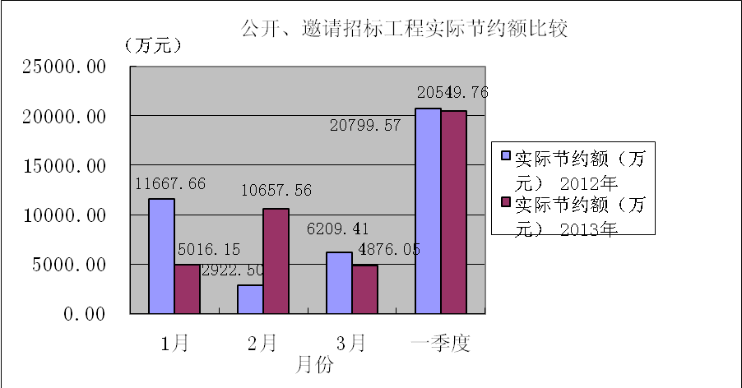

2013年一季度工程招投标交易情况与2012年同期比较表表
月份 | 标底价（万元） |  | 中标价（万元） |  | 实际节约额  （万元） |  | 标底工期  （天） |  | 中标工期  （天）
月份 | 2012年 | 2013年 | 2012年 | 2013年 | 2012年 | 2013年 | 2012年 | 2013年 | 2012年 | 2013年
1 | 149634.61 | 150482.67 | 137966.95 | 145466.52 | 11667.66 | 5016.15 | 13979 | 6592 | 13973 | 6265
2 | 68033.90 | 100236.57 | 65111.40 | 89579.01 | 2922.50 | 10657.56 | 3944 | 5700 | 3848 | 5320
3 | 53380.43 | 53979.66 | 47171.02 | 49103.61 | 6209.41 | 4876.05 | 4925 | 3744 | 4660 | 3602
合计 | 271048.94 | 304698.90 | 250249.37 | 284149.14 | 20799.57 | 20549.76 | 22848 | 16036 | 22481 | 15187

2013年一季度武进区政府采购集中交易情况表
月份 | 项目个数 | 预算采购金额（万元） | 实际采购金额（万元） | 实际节约额  （万元） | 实际节约率（%）
1月 | 36 | 2249.23 | 1862.86 | 386.37 | 17.18
2月 | 20 | 7017.44 | 5744.15 | 1273.29 | 18.14
3月 | 57 | 10715.45 | 8791.02 | 1924.44 | 17.96
一季度 | 113 | 19982.12 | 16398.03 | 3584.10 | 17.94
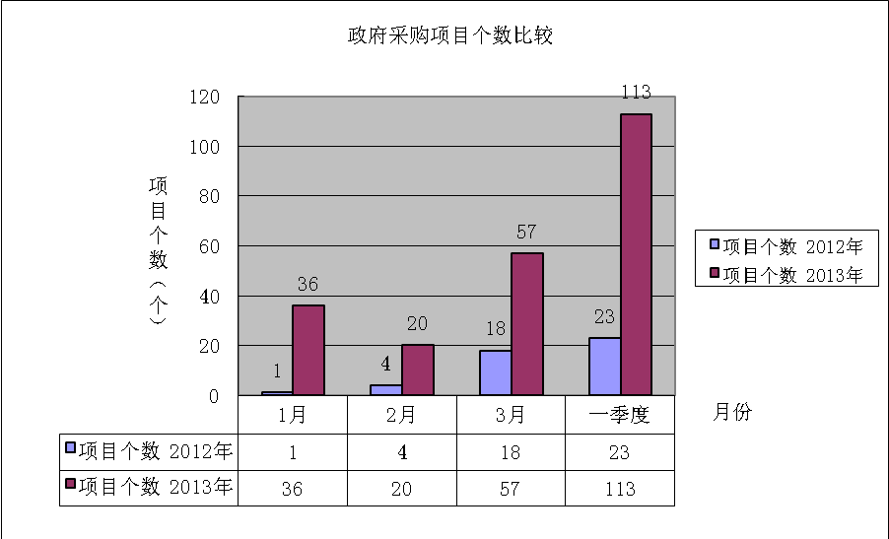

2013年一季度政府采购交易金额与2012年同期比较表

月份 | 标底价（万元） |  | 中标价（万元） |  | 实际节约额（万元） |  | 同期比较资金节约增加值
月份 | 2012年 | 2013年 | 2012年 | 2013年 | 2012年 | 2013年 | 同期比较资金节约增加值
1 | 520.00 | 2249.23 | 491.73 | 1862.86 | 28.27 | 386.37 | 358.10
2 | 410.20 | 7017.44 | 402.65 | 5744.15 | 7.55 | 1273.29 | 1265.74
3 | 1444.19 | 10715.45 | 1369.69 | 8791.02 | 74.50 | 1924.44 | 1849.94
合计 | 2374.39 | 19982.12 | 2264.07 | 16398.03 | 110.32 | 3584.10 | 3473.78

注：以上表格统计以每个月25日为结点

